Игровой комплекс «ГОРОД ПРОФЕССИЙ»
Внешний вид изделия:
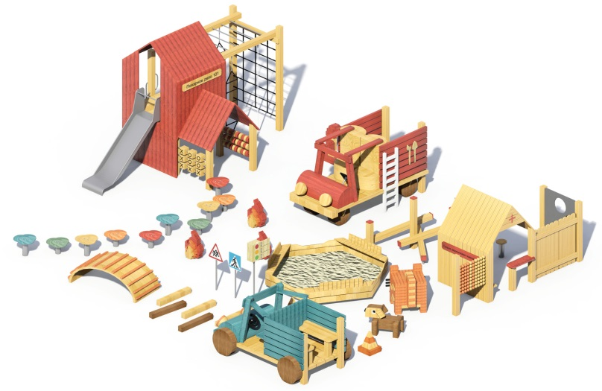
Габаритные размеры (ДхШхВ): 9200х7400х2500мм
Размер зоны безопасности: 11200х9400мм
Размер зоны приземления: 12200х10400мм
Высота горки: 900мм
Высота падения: 1800мм
Допустимое количество детей: 11 человек
Возрастные ограничения: от 3-7 лет
Срок гарантии завода: 12 месяцев
Срок эксплуатации: 7 лет
Оборудование имеет сертификат соответствия по Техническому регламенту Таможенного союза (ТР ТС) 042/2017 «О безопасности оборудования для детских игровых площадок».
Ссылка на сайт: https://lastochka-lip.com/catalog/igrovoj-kompleks-gorod-professij-sosna/

Комплектация: стойка - 20шт, горка Н900 – 1шт, настил пола -3 компл, мостик – 1шт, песочница – 1шт, архитектурная форма – 5шт, грибочки – 10шт, бревно – 7шт.
Комплекс ориентирован на сюжетно‑ролевые и активные игры, развитие крупной моторики, координации движений, навыков лазания и безопасного перемещения на высоте. Функционал: подъём по трапу, прохождение тоннеля, спуск по горке, нахождение в «кабине» паровоза; развитие вестибулярного аппарата, силы хвата, пространственной ориентации и воображения.
Все деревянные элементы изделия выполнены из сосны, обладающей следующими физико‑механическими свойствами: это древесина средней твёрдости; заболонь широкая, светлого, почти белого оттенка, плавно переходящая в ядро; структура однородная, плотность умеренная; материал достаточно прочный, при этом отличается повышенной гибкостью и упругостью; износостойкость находится на среднем уровне; устойчивость к гниению и поражению насекомыми‑вредителями — умеренная, поэтому требует обязательной защитной обработки антисептиками и влагозащитными составами.
Все деревянные поверхности из сосны обработаны в два слоя лессирующим антисептиком — он обеспечивает комплексную защиту сразу по трём направлениям: от ультрафиолетового излучения, воздействия влаги и биопоражений (грибка, плесени, насекомых). Эластичная формула покрытия адаптируется к естественным деформациям древесины: при сезонном расширении и сжатии сосны слой не растрескивается и не отслаивается, сохраняя целостность. При этом состав не образует глухой плёнки — он оставляет поры открытыми, позволяя древесине «дышать» и тем самым, исключая накопление внутренней влаги и риск загнивания. Прозрачная лессирующая структура деликатно выделяет природный рисунок и тёплый оттенок сосновой древесины, подчёркивая её естественную эстетику.
Стойки из бревна, сечение — квадратное, стойки размером 120х120мм. Верхняя часть деревянной опоры закрыта пластиковой заглушкой. Для исключения прямого контакта древесины с грунтом и предотвращения её гниения применяются стальные равнополочные уголки 60×60×6 мм. Уголки выполняют функцию изолирующего узла и повышают долговечность опор. Крепление уголков к стойкам осуществляется при помощи шурупов с тарельчатой головкой, обеспечивающих надёжную фиксацию и равномерное распределение нагрузки без повреждения волокон древесины. Глубина заделки опор в бетон — составляет 1000 мм, что гарантирует устойчивость конструкции при эксплуатационных и ветровых нагрузках.
Основные функциональные модули:
Пожарное депо с горкой: закрытый объём с имитацией фасада депо, скатом из ударопрочного пластика/композита, входом‑проёмом и декоративными панелями под черепичную кровлю;
Пожарная машина (крупногабаритный модуль): стилизованный кузов с кабиной, лестницей, поручнями и сиденьями; элементы лазания и ролевой игры (руль, приборная панель);
Песочница‑арена: восьмиугольный контур с реечными бортами, заполняемый песком; служит зоной для сюжетных игр и мелкой моторики;
Транспортный модуль (багги/джип): открытая каркасная конструкция с рулём, сиденьем и колёсами из массива;
Элементы полосы препятствий: мостик‑дуга из наборных планок, набор брусков‑ступеней, балансиры;
Сюжетные аксессуары: деревянные фигурки (лошадка), дорожные знаки, имитации пламени, грибовидные сиденья, ворота и калитка с декоративной решёткой.
Скат из нержавеющей стали толщиной 2,0мм. Профиль — лотковый (U‑образный) с бортиками высотой 150–200 мм. Сварные швы — зачищены, прошлифованы до гладкости, не допускающей зацепления одежды и травмирования кожи. Стартовый участок. Плоская площадка длиной не менее 350 мм с наклоном от 0° до 5° в направлении участка скольжения. Оснащён защитной перекладиной на высоте 600–900 мм от уровня площадки и сплошными боковыми ограждениями, являющимися продолжением бортиков ската. Кромки всех проёмов и торцов — скруглены радиусом не менее 3 мм. Конечный участок. Радиусное закругление и понижение угла наклона до ≤10° для плавного торможения. Ширина конечного участка — равна ширине ската. Кромки — скруглены радиусом не менее 3 мм. Опорные стойки. Трубчатые элементы из нержавеющей стали. Диаметр труб — 25мм; толщина стенки — не менее 2,5 мм.
Все металлические детали предварительно прошли механическую очистку, а именно пескоструйную обработку для удаления ржавчины, окалины и создания шероховатости (профиля), что улучшает адгезию, и покрыты двумя слоями порошковой окраски: первый слой с содержанием цинка, второй слой цветной покрывной.
Крепежные элементы выбраны с учётом эксплуатации в сложных погодных условиях — в том числе при обильных осадках, резких перепадах температур и стабильно высокой влажности.
Оборудование соответствует:
ГОСТ Р 52301-2013 Оборудование и покрытия детских игровых площадок. Безопасность при эксплуатации. Общие требования;
ГОСТ Р 52169-2012 «Оборудование и покрытия детских игровых площадок. Безопасность конструкции и методы испытаний. Общие требования»;
Безопасность детских площадок ТР ЕАЭС 042/2017 Технический регламент Евразийского экономического союза "О безопасности оборудования для детских игровых площадок".

